# “十八大开幕”相关互联网舆情速报

(2012年11月8日)

通过对整个互联网海量信息的挖掘和分析，监测2012年11月8日有关“十八大开幕”的互联网舆情动态，相关结果综述如下：

## 一、互联网舆情综述

2012年11月8日0时至11时，关于“十八大开幕”的新闻报道境内媒体共有2680篇，境外媒体共有43篇，多为客观报道十八大开幕的新闻。境内网民言论15500条，境外网民言论215条。多为观看十八大开幕式，但负面情绪也不可忽略。

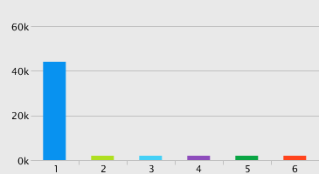

媒体类型图 (2012-11-07 10:12 至 2012-11-08 10:12)

1.微博 2.论坛 3.新闻 4.网页 5.博客 6.视频

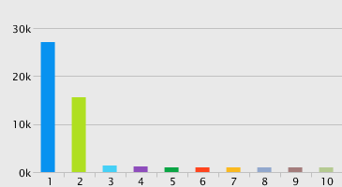

网站来源图 (2012-11-07 10:12 至 2012-11-08 10:12)

1.新浪微博(27194) 2.腾讯微博(15652) 3.百度(1499) 4.Twitter(1293) 5.www.tianya.cn(114) 6.bbs.rednet.cn(66) 7.网易微博(56) 8.bbs.huanqiu.com(53) 9.blog.sina.com.cn(36) 10.bbs.hebnews.cn(33)

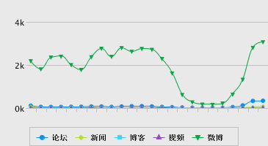

趋势变化图 (2012-11-07 10:12 至 2012-11-08 10:12)

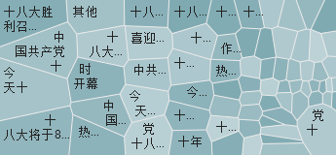

话题分析图（2012-11-08 00:00 至 2012-11-08 23:59）

1.党十 2.十八大胜利召开 3.中国共产党十 4.今天十 5.十八大将于8日 6.十八大北京 7.时开幕 8.中国共产党十八大开幕 9.热烈庆祝 10.十八大今日 11.喜迎十 12.中共十 13.今天开幕 14.党十八大胜利召开 15.十八大直播 16.十八大报告 17.十八次全国代表大会在北京 18.今天召开 19.十八大代表

## 二、境内媒体报道分析

2012年11月8日，境内媒体关于“十八大开幕”的新闻报道有2680篇，报道的主要网站为：人民网、中国共产党新闻网、环球网、网易等网络媒体。通过对这些信息进行关键词提取、主题聚类分析，可知其倾向性如下：

**(1)** **报道十八大开幕的新闻占37%**

“新华社”发文《党的十八大在北京隆重开幕》称：“11月8日，中国共产党第十八次全国代表大会在北京人民大会堂隆重开幕。吴邦国同志主持大会。”

**(2) 有关胡锦涛向大会作报告的新闻占26%**

“中国共产党新闻网”发文《十八大开幕 胡锦涛作报告》称：“9时，中国共产党第十八次全国代表大会在北京人民大会堂隆重举行，胡锦涛、江泽民、吴邦国、温家宝、贾庆林、李长春、习近平、李克强、贺国强、周永康等出席大会并在主席台就座，吴邦国主持大会。胡锦涛向大会作题为《坚定不移沿着中国特色社会主义道路前进 为全面建成小康社会而奋斗》的报告。”

**(3)** **关注十八大召开进展的新闻占21%**

“环球网”发文《十八大今日举行 各项准备工作已全部就绪》称：“2012年11月7日，迎接党的十八大胜利召开，北京天安门广场花团锦蔟、人民大会堂旌旗招展，各项准备工作都已全面就绪。”

**(4)****各地方、单位组织收看十八大开幕的新闻占13%**

“网易”发文《宝鸡市党政领导干部积极收听收看十八大开幕》称：“中国共产党第十八次全国代表大会11月8日上午9时在北京人民大会堂开幕。宝鸡市党政领导干部在市委中心组会议室积极收听收看大会开幕。”

**(5)** **其他报道占3%**

“人民网”发文《北京市民关注中共十八大开幕》称：“11月8日早上，北京一家报摊上，市民正在关注十八大即将开幕的新闻，各大媒体的头版纷纷做了报道。”

## 三、境外媒体报道分析

2012年11月8日境外媒体有关“十八大开幕”的报道共有43篇，多为客观报道十八大开幕的新闻。其中“博讯网”发文《快讯：中共十八大正式开幕》；“BBC中文网”发文《中共十八大在京召开》；“路透社”发文《中共十八大将全面部署改革开放任务》；“韩国朝鲜日报”发文《中国十八大政治局常委名单现轮廓》；“联合早报”发文《十八大今开幕 将深远影响中国与世界》等。值得注意的是，“阿波罗新闻网”发文《老百姓：关心，也没票投啊》；“德国之声”发文《改革不见踪影 错在制度本身》带有负面倾向。

## 四、网民言论分析

2012年11月8日0时至11月8日11时，境内网民关于“十八大开幕”的言论有15500条，言论主要来自新浪微博、腾讯微博。境外网民言论较少，主要是讨论十八大开幕，在此重点分析境内网民言论。通过对这些信息进行关键词提取、主题聚类分析，可知其倾向性如下：

**(1) 有关祝贺党十八大胜利开幕的言论占37%**

@hoho5202010：生日的今天十八大的开幕……开心开心，回家好好学习精神与认知。

@完美之围脖：祝贺党十八大胜利开幕,部门全体员工认真观看电视直播。

**(2) 有关为毛泽东等已故革命家默哀的言论占25%**

@新浪视频：【十八大开幕全体为毛泽东等已故革命家默哀】十八大开幕式现场，全体起立，唱国歌。随后，全体为毛泽东、周恩来、刘少奇、朱德、邓小平、陈云等已故老一辈无产阶级革命家和革命先烈默哀。

@于海洋dy：十八大开幕全体为毛泽东等已故革命家默哀。

**（3）有关中美选举差异的言论占17%**

@ yushuofr：十八大九点开幕，中国最高权力闭门过渡，警戒森严。而美国开门竞选，全民辩论后奥巴马连任总统。两种换届，天壤之别。几个月强调“打好18大保卫战”，大家刚明白民众成了假想敌。有学者称中国的政治游戏“是仅存的史前文明”，裹在黑幕里哪能放出希望之光！谁像美国选民那样为自己的当选者开怀畅饮？

@淘汰的80后：十八大召开了，有很多人都在质疑中国的选举制度，说为什么我们的主席不能像美国总统一样一票一票的选出来，其实我认为不是选举制度有问题，而是执行制度的人有问题，请问大家你参加选你们的镇（乡）人大代表了吗！是你自己放弃了你的权力，有些人会说说他不知道，那是你没有参政的意识！

**(4) 有关对十八大寄托希望的言论占13%**

@北京小升初网站：关注十八大 关注中小学教育改革提议: 十八大将在今天开幕，小升初家长们关心的小升初政策等问题，希望在教育议案中被提起，尽早解决小升初择校热、奥数等问题，让奥数回归到正常状态，让优质教育资源。

@shenjiahui111：#聚焦十八大#越开越腐败、期望别太大、我们老百姓从古到今只有两种命运、一种是做稳奴隶的时代、一种是连奴隶都做不稳的是代。

**(5)其他言论占8%**

@linmei8351：#聚焦十八大#现正看十八大直播呢,胡锦涛主席在讲话,不时迎来一遍遍掌声.希望这次换届选举国家核心领导,我个人还是看好胡锦涛主席能继续胜任.他在位期间为民还是办了不少实事.在国民心中是个鞠功尽萃的好领导。

@weibomuyu3257：老百姓这些年受共产党欺压！有苦、有冤、没地方叫！这所谓的在旧社会的时说共产党是共菲！现在共产党、国民党有着鲜明对比！人民是看得到的，共产党以走上死亡线了… 【评】十八大今日9时开幕为期7天 2268名代表出席会议。

（结束）